İnsitu Yeşil Teknolojiler Sanayi ve Ticaret Anonim Şirketi
Pazar Mah. Mehmet Akif Ersoy Bulvarı No:125, Gölhisar / Burdur | insitu@hs01.kep.tr

DEPO (Z-02)
SAHA UYGULAMA TALİMATI
TAL-DP-01 — Zemin İşaretleme, Raf Yerleşimi ve Kurulum
Doküman Kodu | TAL-DP-01
Versiyon / Yürürlük | 01 — Temmuz 2026
Dayanak Plan | PLN-DP-01 Raf / Bölme İsimlendirme ve Kodlama Planı
Uygulanacak Alan | DEPO (Z-02) — net 575 × 395 × 320 cm
Ön Koşul | Oda tamamen boşaltılmış olacak; zemin bandı raflar yerleştirilmeden ÖNCE çekilir
Sorumlu | Teknik (bant ve montaj) · Depo (etiketleme) · KG-KK (kontrol)
Kontrol | Uygulama sonrası KG-KK Sorumlusu ölçüleri tutanakla doğrular
İçerik | Ölçü referansı · yerleşim krokisi · zemin bandı · raf ve ekipman · bölme ayırıcıları · soğuk muhafaza · iş akış şemaları · kurulum kontrol listesi

⚠ UYGULAMA SIRASI ÖNEMLİDİR. Zemin bandı raflar yerine konulmadan ÖNCE çekilir. Raflar yerindeyken bant çekilemez; çekilse dahi raf ayaklarının altı boş kalır ve bölge sınırı tanımsız olur.

1. ÖLÇÜ BAŞLANGIÇ NOKTASI
Bu talimattaki tüm ölçüler tek bir referans noktasından verilmiştir. Metre bu köşeye dayanarak çalışılır; zincirleme ara ölçüm yapılmaz.
Sıfır noktası (0,0) | Odanın KUZEY-BATI iç köşesi (duvar yüzeyleri kesişimi)
X ekseni | Kuzey duvarı boyunca DOĞUYA — 0 cm'den 575 cm'ye
Y ekseni | Batı duvarı boyunca GÜNEYE — 0 cm'den 395 cm'ye
G1 kapı — giriş | Kuzey duvarında, X = 48 cm ile X = 138 cm arası (90 cm açıklık)
Ç1 kapı — çıkış | Kuzey duvarında, X = 360 cm ile X = 450 cm arası (90 cm açıklık)
Tavan yüksekliği | 320 cm · raf yüksekliği 294 cm · üstte 26 cm boşluk
2. YERLEŞİM KROKİSİ
Kroki ölçeklidir. Renkli çerçeveler zemin bandı hattını, dolu kutular raf ve ekipmanı gösterir.
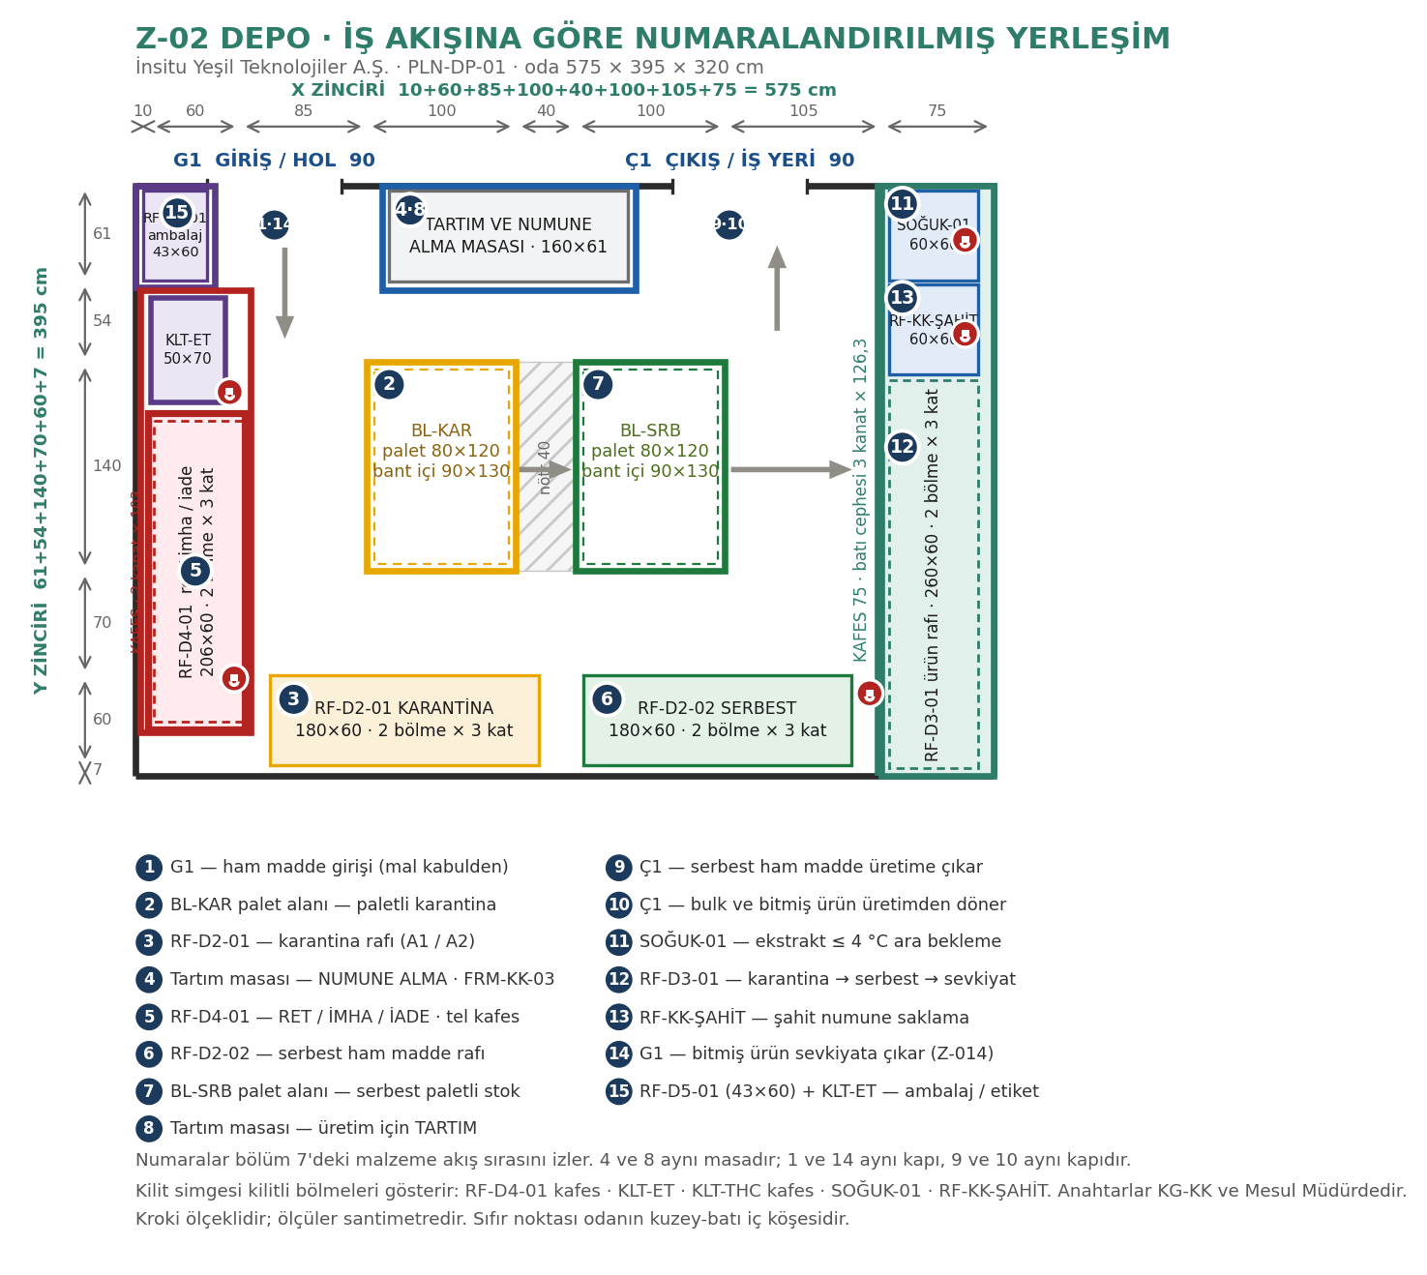

3. ZEMİN BANDI — BANT DIŞ KENARI ÖLÇÜLERİ
Aşağıdaki değerler bandın DIŞ kenarını gösterir. Bant genişliği 50 mm olduğundan bölgenin iç net ölçüsü her yönde 5 cm küçüktür.
Bölge | Renk | X (cm) | Y (cm) | Ölçü (cm)
KLT-RED ret kafesi | KIRMIZI | 2 → 53 | 3 → 71 | 51 × 68
Ambalaj hattı ve KLT-ET | MOR | 3 → 73 | 76 → 369 | 70 × 293
Tartım ve numune alanı | MAVİ | 165 → 335 | 3 → 74 | 170 × 71
BL-KAR karantina palet alanı | SARI | 140 → 280 | 175 → 305 | 140 × 130
Nötr boşluk — BANT YOK | — | 280 → 300 | 175 → 305 | 40 cm ara
BL-SRB serbest palet alanı | YEŞİL | 300 → 440 | 175 → 305 | 140 × 130
KLT-THC kilitli tel kafes | TEAL | 505 → 573 | 3 → 390 | 68 × 387
3.1. Bant Uygulama Kuralları
- Malzeme: PVC endüstriyel zemin işaretleme bandı, 50 mm genişlik. Zemin sırlı seramik karo olduğundan boya kullanılmaz
- Bölge çevresi kesintisiz kapalı çerçeve olarak çekilir; açık uç bırakılmaz
- Köşelerde bant kesişimi yapılmaz; tek parça yuvarlatılmış köşe elemanı (R ≈ 50 mm) kullanılır
- Bölge içi taranmaz veya doldurulmaz — yalnızca çevre çizgisi çekilir (temizlenebilirlik esası)
- Sarı ve yeşil bölge arasındaki 40 cm nötr boşluğa hiçbir işaret uygulanmaz
- Uygulama öncesi zemin deterjanla yıkanır, yağdan arındırılır ve tamamen kurutulur; karo derzleri epoksi derz dolgusu ile yenilenir
- Bant yılda bir kez ve her hasarda yenilenir; kalkmış bant uygunsuzluk olarak kaydedilir (SOP-KG-04)
3.2. Raf Kirişi Renk Şeridi
Raflar geniş olduğundan zemin bandı raf ayağını çevrelemez; zemin bantları yalnızca PALET alanlarını tanımlar. Rafın statüsü kiriş üzerindeki renk şeridi ile belirlenir.
- Her raf katının ÖN kirişine, kirişin tüm uzunluğu boyunca 50 mm renkli bant çekilir
- RF-D2-01 sarı · RF-D2-02 yeşil · RF-D5-01 mor · kafes içindeki raflar göz etiketiyle ayrılır
3.3. Şablon Alan Kodları
Her bölgenin ortasına, şablonla, siyah renkte, harf yüksekliği 100 mm olacak şekilde alan kodu uygulanır:
Bölge | Zemine Yazılacak Kod
Kırmızı bölge | KLT-RED
Mor bölge | KLT-ET
Mavi bölge | NUMUNE
Sarı bölge | BL-KAR
Yeşil bölge | BL-SRB
Teal bölge | KLT-THC

⚠ Renk hiçbir zaman tek başına ayırt edici işaret değildir. Renk körlüğü ve siyah-beyaz çoğaltma nedeniyle her renkli bölgenin içinde YAZILI alan kodu bulunmak zorundadır.
3.4. Malzeme Akış Okları
Konum | X (cm) | Y (cm) | Özellik
1. ok — girişten karantinaya | 93 | 92 → 122 | 30 cm, ucu GÜNEYE
2. ok — karantinadan serbeste | 262 → 302 | 135 | 40 cm, ucu DOĞUYA
3. ok — serbestten kafese | 455 → 495 | 135 | 40 cm, ucu DOĞUYA
4. ok — kafesten çıkışa | 405 | 130 → 100 | 30 cm, ucu KUZEYE

4. RAF VE EKİPMAN YERLEŞİMİ
Ölçüler ekipmanın kapladığı alanın dış sınırlarıdır. Tüm raf ve dolapların ARKASI duvardan en az 10 cm açıkta bırakılır (SOP-DE-01 md. 5.2).
Ekipman | X (cm) | Y (cm) | Ölçü (cm) | Özellik
RF-D5-01 ambalaj dolabı | 5 → 48 | 3 → 63 | 43 × 60 | Kilitsiz, 3 göz
KLT-ET kilitli etiket dolabı | 10 → 60 | 75 → 145 | 50 × 70 | KİLİTLİ, 3 bölme
RF-D4-01 ret / imha tel kafesi | 8 → 73 | 152 → 364 | 65 × 212 | KİLİTLİ kafes
↳ RF-D4-01 rafı (kafes içi) | 12 → 72 | 157 → 359 | 60 × 202 | 3 kat × 2 bölme
Tartım ve numune alma masası | 170 → 330 | 8 → 69 | 160 × 61 | Paslanmaz
RF-D2-01 karantina ham madde rafı | 80 → 260 | 325 → 385 | 180 × 60 | 3 kat × 2 bölme
RF-D2-02 serbest ham madde rafı | 280 → 460 | 325 → 385 | 180 × 60 | 3 kat × 2 bölme
KLT-THC kilitli tel kafes | 510 → 575 | 8 → 387 | 65 × 379 | Tavana kadar
↳ SOĞUK-01 buzdolabı (kafes içi) | 513 → 573 | 15 → 75 | 60 × 60 | 200 L, kilitli
↳ RF-KK-ŞAHİT (kafes içi) | 513 → 573 | 66 → 126 | 60 × 60 | 350–400 L, kilitli
↳ RF-D3-01 ürün rafı (kafes içi) | 512 → 573 | 130 → 390 | 61 × 260 | 3 kat × 2 bölme

Koridor genişlikleri: tartım masası ile palet alanları arası 106 cm · ambalaj rafı önü 72 cm · kilitli kafes önü 70 cm. Malzeme G1'den girer, güney duvarı boyunca doğuya ilerler ve Ç1'den çıkar; hiçbir noktada geri dönmez.
⚠ Raf yüksekliği 294 cm, tavan 320 cm — üstte 26 cm boşluk kalır. Bu boşluk toz birikimine açıktır; raf üstü temizlik planına ayrı madde olarak eklenir. Montaj öncesi aydınlatma armatürü, yangın algılama ve klima difüzörü ile çakışma kontrol edilir.
4.1. Tel Kafes Şartnamesi
- Galvaniz veya elektrostatik toz boyalı tel kafes; SAÇ PANEL KULLANILMAZ — kamera içeriyi görmelidir
- Göz aralığı en fazla 50 × 50 mm, tel çapı en az 4 mm
- Üstü kapalı veya tavana kadar yükseltilmiş; üstten geçiş mümkün olmamalı
- Zemine dübelli sabitleme; alt boşluk en fazla 20 mm
- Kapı menteşeleri dışarıdan sökülemez tipte; asma kilit değil GÖMME SİLİNDİR KİLİT
- KLT-THC cephesi 3 kanat × 126,3 cm · RF-D4-01 cephesi 2 kanat × 103 cm — hiçbir kanat 130 cm'i geçmez
- Kafes içine ayrı sıcaklık-nem datalogger yerleştirilir; kamera açısı kafes kapısını ve iç hacmi görür

5. BÖLME AYIRICILARI
Her raf katı, orta noktasına takılan dikey ayırıcı ile iki bölmeye ayrılır.
Raf | Kat Sayısı | Dikey Ayırıcı | Göz Sayısı | Bölme Genişliği
RF-D2-01 (180 cm) | 3 (A / B / C) | 1 adet — her katta | 6 | 90 cm × 2
RF-D2-02 (180 cm) | 3 (A / B / C) | 1 adet — her katta | 6 | 90 cm × 2
RF-D3-01 (260 cm) | 3 (A / B / C) | 1 adet — her katta | 6 | 130 cm × 2
RF-D4-01 (206 cm) | 3 (A / B / C) | 1 adet — her katta | 6 | 103 cm × 2
RF-D5-01 dolap (43 cm) | 3 (A / B / C) | YOK | 3 | 43 cm tek bölme
KLT-ET dolabı (50 cm) | 3 bölme | 3 adet — dolap içi | 3 | her ürün ayrı bölmede
TOPLAM | — | 15 adet ayırıcı | 30 göz | —

⚠ SATIN ALINACAK: 12 adet raf ayırıcısı (4 raf × 3 kat) ve 3 adet KLT-ET dolap içi ayırıcı = TOPLAM 15 ADET. Raf ayırıcısının derinliği rafın derinliği kadar (60 cm), yüksekliği yaklaşık 90 cm olmalıdır. Her ayırıcı katın TAM ORTASINA gelir ve sökülemez şekilde sabitlenir.
5.1. Raf Cephe Görünüşleri
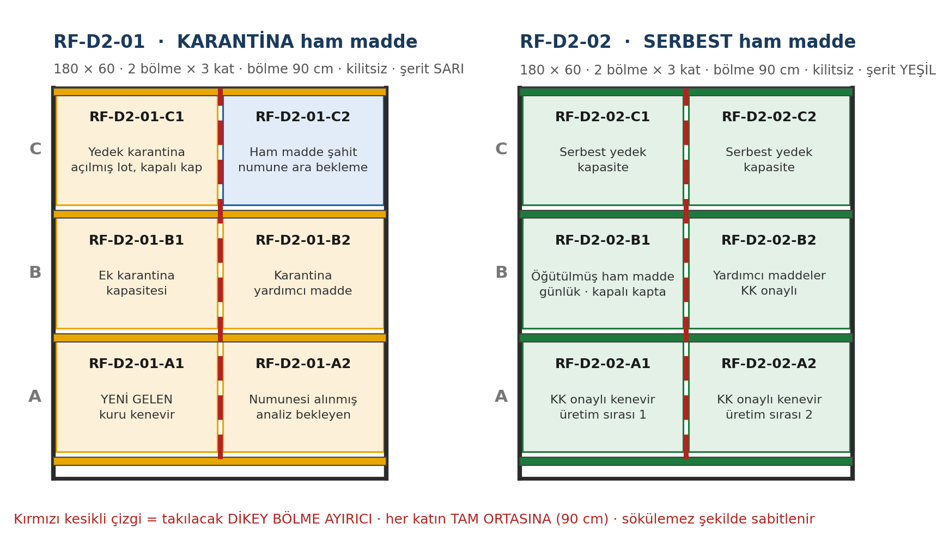
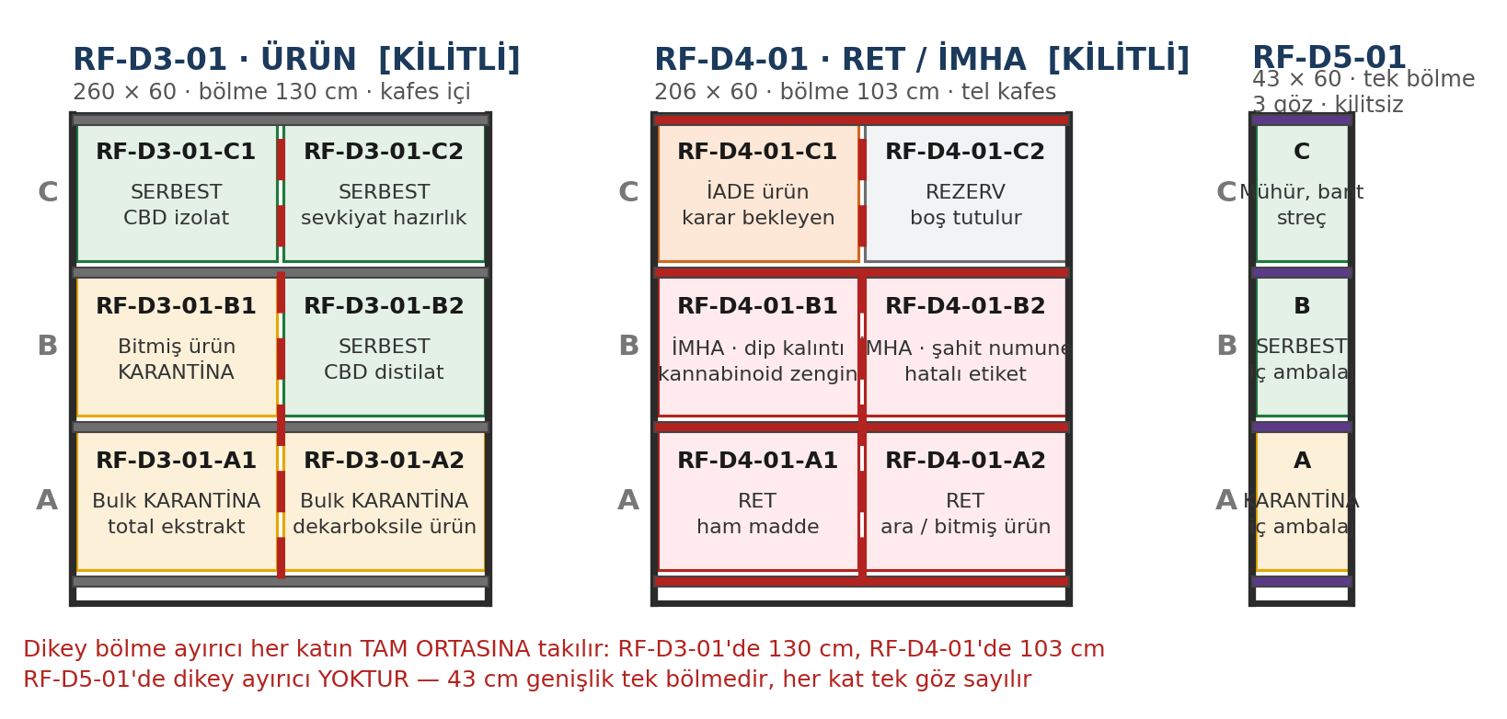
6. SOĞUK MUHAFAZA ÜNİTELERİ
6.1. SOĞUK-01 — Üretim Ara Ürünü
Konum | KLT-THC tel kafes içinde, kuzey ucunda — X 513 → 573, Y 15 → 75
Hacim | 200 L brüt · taban 60 × 60 cm
Amaç | SC-CO₂ ekstraktının vinterizasyona kadar ≤ 4 °C bekletilmesi
Hacim gerekçesi | 8–10 kg/gün ham ekstrakt · 3 günlük tampon ≈ 30 kg · 5 L'lik kaplarda ≈ 45 L net; raf ve hava dolaşımı payıyla 200 L brüt
Özel şart | OPAK KAPI zorunlu — ekstrakt ışıktan korunur. Cam kapılı model kullanılmaz.
6.2. RF-KK-ŞAHİT — Şahit Numune
Konum | KLT-THC tel kafes içinde, SOĞUK-01'in altında — X 513 → 573, Y 66 → 126
Hacim | 350–400 L brüt
Amaç | Ham madde ve bitmiş ürün şahit numuneleri — iki AYRI raf hâlinde etiketlenir
Hacim gerekçesi | Yılda yaklaşık 100 lot/seri · her biri 30 mL amber şişe · 5 yıl saklama ≈ 500 kap
Ayrı erişim kaydı | Kafes içinde olmasına rağmen KENDİ kilidi ve KENDİ erişim kayıt defteri vardır
6.3. Her İki Ünite İçin Ortak Şartname
- Medikal / eczane tipi, zorlamalı hava sirkülasyonlu. EV TİPİ BUZDOLABI KABUL EDİLMEZ — sıcaklık dağılımı homojen değildir
- Fabrika çıkışlı anahtarlı kilit; sonradan takılan asma kilit kabul edilmez
- Çalışma aralığı +2 … +8 °C, dijital dış gösterge
- AYRI ve kalibrasyon sertifikalı datalogger — dolabın kendi sensörü kayıt cihazı sayılmaz
- Min/max sesli alarm, kapı açık alarmı, elektrik kesintisi alarmı
- Kurulum sonrası sıcaklık haritalaması (mapping) yapılır ve yılda bir tekrarlanır
- İçine BAŞKA HİÇBİR MALZEME konulmaz — reaktif, gıda, personel eşyası dâhil
- Sıcaklık kayıtları SOP-TE-09 uyarınca tutulur, sapmada eylem planı uygulanır

⚠ Stabilite çalışmasına başlandığında ihtiyaç duyulacak ekipman buzdolabı değil, 25 °C / %60 RH ve 40 °C / %75 RH şartlarını sağlayan STABİLİTE KABİNİDİR; ayrı planlanmalıdır.

7. İŞ AKIŞ ŞEMASI — MAL KABULDEN SEVKİYATA
Kabul edilen kuru kenevir mal kabul alanında bekletilmez; aynı gün içinde depoya taşınır ve G1 kapısından girerek DOĞRUDAN RF-D2-01-A1 gözüne alınır (SOP-DE-05 md. 5.2). Paletli geldiyse BL-KAR sarı zemin bölgesine (X 140–280, Y 175–305) yerleştirilir; sarı bölge ile RF-D2-01 rafı aynı statüdedir, malzeme ikisi arasında serbestçe hareket edebilir. Bitmiş ürün Ç1'den üretimden döner ve G1'den sevkiyata çıkar.
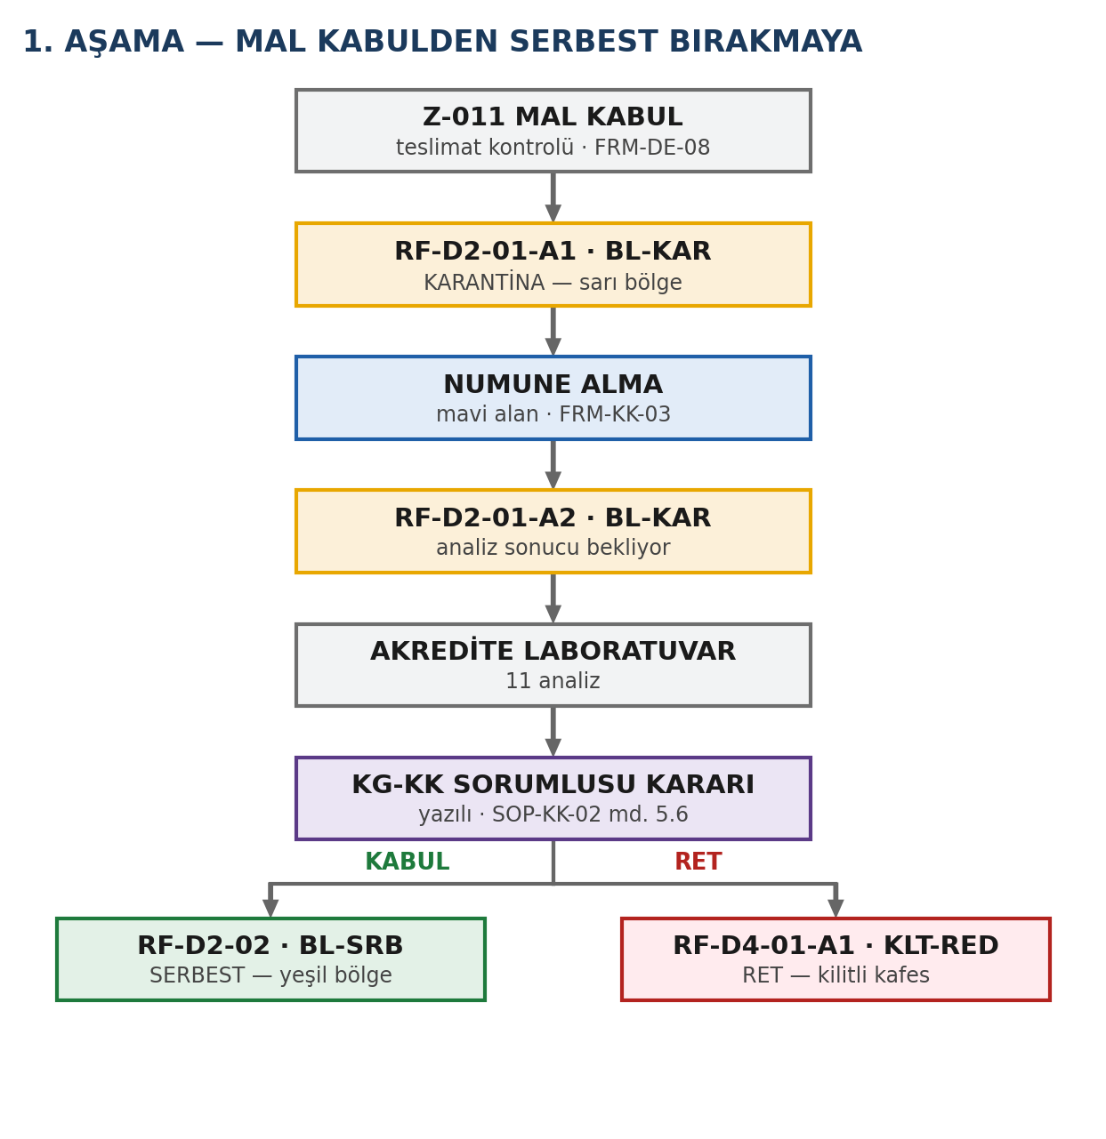

⚠ Karantinadan serbeste geçişi Depo Sorumlusu kendi başına yapamaz. RF-D2-01'den RF-D2-02'ye taşıma yalnızca KG-KK Sorumlusunun YAZILI kararı ile yapılır. Taşıma sırasında statü etiketi sarıdan yeşile DEĞİŞTİRİLİR — üzerine yapıştırılmaz, eskisi sökülür.

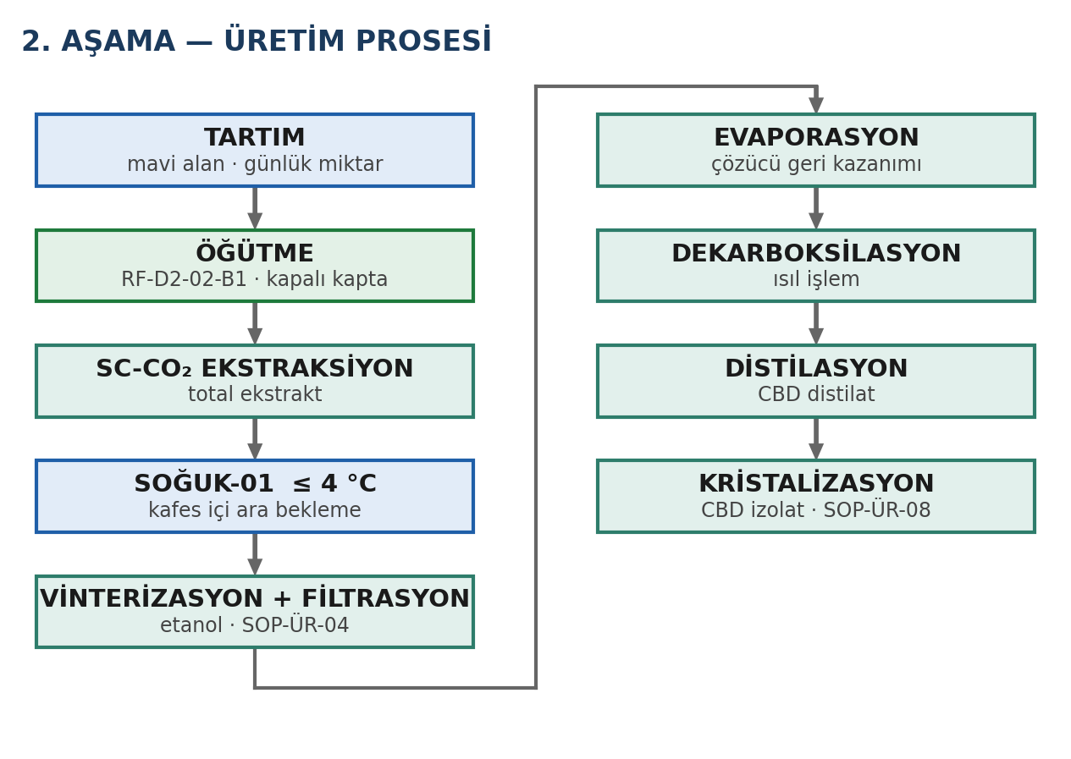

⚠ Öğütülmüş ham madde RF-D2-02-B1'de yalnızca günlük miktar olarak bulundurulur; yüzey alanı büyüdüğü için bozunma hızlanır. SC-CO₂ ekstraktı THC içeren ara üründür ve kafes dışında gözetimsiz bırakılamaz.

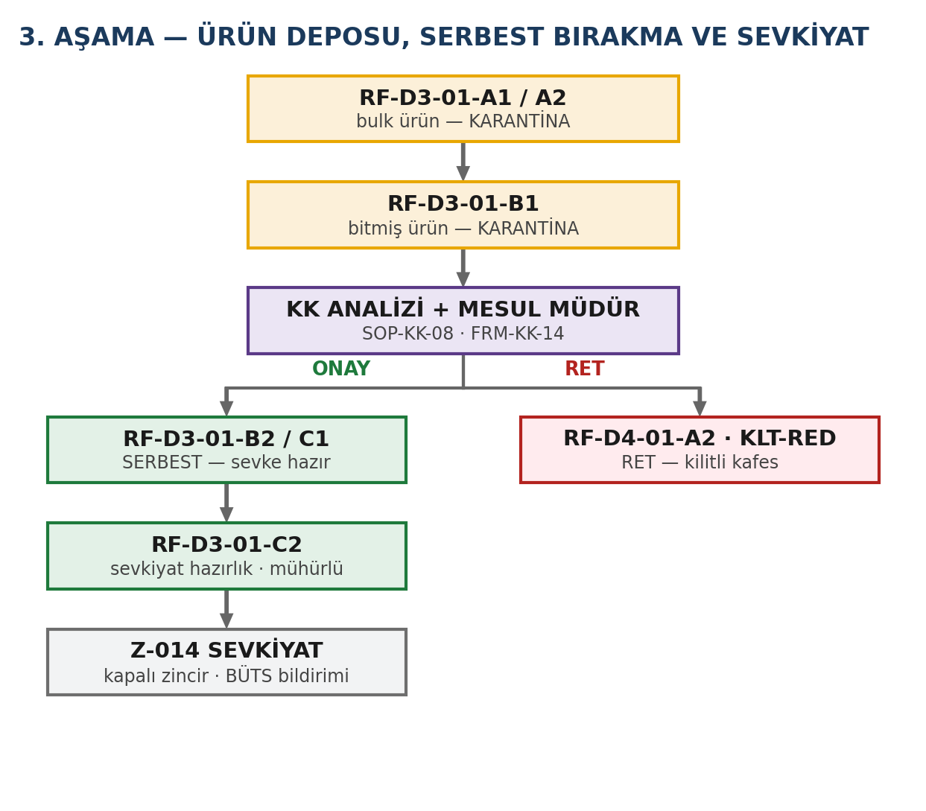

⚠ Ret kararı verildiğinde malzemeyi RF-D4-01 kafesine koyacak kişi KG-KK Sorumlusu veya Mesul Müdür olmalıdır; kafesin anahtarı yalnızca onlardadır. Depo Sorumlusu ret kafesine malzeme koyamaz veya alamaz.

8. UYGULAMA SIRASI VE KONTROL LİSTESİ
Adımlar sırayla uygulanır. Bir adım tamamlanmadan sonrakine geçilmez.
☐ | Adım | Yapılacak İş | Sorumlu
☐ | 1 | Depo odası tamamen boşaltılır; raf iskeletleri dâhil her şey dışarı alınır | Depo
☐ | 2 | Zemin deterjanla yıkanır, yağdan arındırılır, tamamen kurutulur | Teknik
☐ | 3 | Karo derzleri epoksi derz dolgusu ile yenilenir; kürlenmesi beklenir | Teknik
☐ | 4 | Dışarı açılan pencere kapatılır veya opak film uygulanıp sabitlenir | Teknik
☐ | 5 | Sıfır noktası işaretlenir; X ve Y eksenleri çizilir | Teknik
☐ | 6 | Bölüm 3 tablosuna göre yedi bölgenin zemin bandı çekilir | Teknik
☐ | 7 | Şablonla alan kodları uygulanır (harf 100 mm) | Teknik
☐ | 8 | Dört adet malzeme akış oku koridora uygulanır | Teknik
☐ | 9 | Raf üniteleri bölüm 4 ölçülerine göre yerleştirilir; duvardan 10 cm açık bırakılır | Depo
☐ | 10 | 15 adet bölme ayırıcı takılır ve sökülemez şekilde sabitlenir | Teknik
☐ | 11 | Raf ön kirişlerine statü renk şeridi çekilir | Teknik
☐ | 12 | KLT-THC tel kafesi monte edilir (cephe 3 kanat × 126,3 cm) ve zemine dübellenir | Teknik
☐ | 13 | RF-D4-01 tel kafesi monte edilir (cephe 2 kanat × 103 cm) ve zemine dübellenir | Teknik
☐ | 14 | RF-D5-01 ambalaj dolabı ve KLT-ET kilitli etiket dolabı yerleştirilir | Teknik
☐ | 15 | Tartım ve numune alma masası yerleştirilir | Depo
☐ | 16 | SOĞUK-01 ve RF-KK-ŞAHİT kafes içine kurulur | Teknik
☐ | 17 | Datalogger'lar monte edilir: oda, iki kafes ve iki soğuk muhafaza | Teknik
☐ | 18 | Soğuk muhafazaların sıcaklık haritalaması yapılır ve tutanaklanır | KG-KK
☐ | 19 | 30 göze kodlar yazılır ve FRM-DE-01 etiketleri asılır | Depo
☐ | 20 | ETK-14 … ETK-20 alan etiketleri 1,50 m yüksekliğe asılır | Depo
☐ | 21 | Hedef sıcaklık-nem aralık etiketleri asılır | Teknik
☐ | 22 | Kamera açısı raflar, iki kafes kapısı ve palet alanlarını görecek şekilde ayarlanır | Teknik
☐ | 23 | Erişim kayıt defterleri her kilitli bölme kapısına asılır | KG-KK
☐ | 24 | Beş kilitli bölmenin anahtarları tutanakla teslim edilir; yedekler kasaya konur | Mesul Müdür
☐ | 25 | Dış ambalaj, KKD ve temizlik malzemesi depo dışındaki yerlerine taşınır | Depo
☐ | 26 | Stok kartları (FRM-DE-04) açılır, malzeme bölgelerine yerleştirilir | Depo
☐ | 27 | KG-KK Sorumlusu tüm ölçüleri yerinde doğrular ve uygunluk tutanağı düzenler | KG-KK

ONAY
Hazırlayan  KG-KK Sorumlusu  İrem ERÇELİK | Kontrol Eden  Üretim Sorumlusu  Yücel EKER | Onaylayan  Mesul Müdür  Salih ÖZKAN
Tarih: ..... / ..... / 2026 | Tarih: ..... / ..... / 2026 | Tarih: ..... / ..... / 2026

